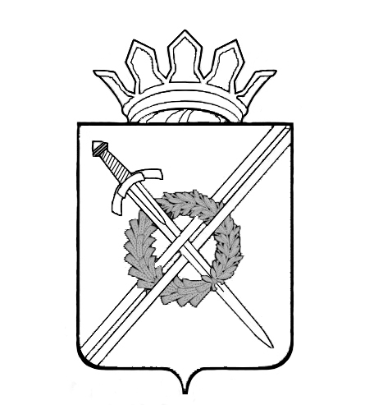

РОССИЙСКАЯ ФЕДЕРАЦИЯ
Кемеровская область
Тяжинский муниципальный район
Тяжинское городское поселение
Совет народных депутатов Тяжинского городского поселения
третьего созыва

5-я очередная сессия

РЕШЕНИЕ

от 24.11.2015г. № 10

Об установлении на территории муниципального образования
Тяжинское городское поселение налога на имущество физических лиц

В соответствии с Федеральным законом от 06.10.2003г. №131-ФЗ «Об общих принципах организации местного самоуправления в Российской Федерации», главой 32 части второй Налогового кодекса Российской Федерации, руководствуясь Уставом муниципального образования Тяжинское городское поселение, Совет народных депутатов Тяжинского городского поселения

РЕШИЛ:

1. Установить и ввести в действие с 1 января 2016 года на территории муниципального образования Тяжинское городское поселение налог на имущество физических лиц (далее – налог).

2. Установить, что налоговая база по налогу в отношении объектов налогообложения определяется исходя из их кадастровой стоимости.

3. Установить следующие налоговые ставки по налогу:

3.1. 0,1 процента в отношении:

- жилых помещений;

- единых недвижимых комплексов, в состав которых входит хотя бы одно жилое помещение (жилой дом);

- хозяйственных строений или сооружений, площадь каждого из которых не превышает 50 квадратных метров и которые расположены на земельных участках, предоставленных для ведения личного подсобного, дачного хозяйства, огородничества, садоводства или индивидуального жилищного строительства;

- гаражей и машино-мест.

3.2. 0,2 процента в отношении жилых домов;

3.3. 0,3 процента в отношении объектов незавершенного строительства в случае, если проектируемым назначением таких объектов является жилой дом;

3.4. 2,0 процента в отношении:

- объектов налогообложения, включенных в перечень, определяемый в соответствии с пунктом 7 статьи 378.2 Налогового кодекса Российской Федерации, в отношении объектов налогообложения, предусмотренных абзацем вторым пункта 10 статьи 378.2 Налогового кодекса Российской Федерации;

- объектов налогообложения, кадастровая стоимость каждого из которых превышает 300 миллионов рублей;

3.5. 0,3 процента в отношении прочих объектов налогообложения.
4. Настоящее решение подлежит опубликованию в средствах массовой информации Тяжинского муниципального района.
5. Настоящее решение вступает в силу с 1 января 2016 года, но не ранее чем по истечении одного месяца со дня его официального опубликования.
6. Со дня вступления в силу настоящего решения признать утратившим силу решение Совета народных депутатов Тяжинского городского поселения от 20.11.2014 г. № 134 «Об установлении на территории муниципального образования Тяжинское городское поселение налога на имущество физических лиц».
7. Контроль за исполнением настоящего решения возложить на председателя комиссии по бюджету, налогам и финансам Богаченко Г.В.

Председатель
Совета народных депутатов
Тяжинского городского поселения А.И. Сорокин

глава Тяжинского городского поселения Н.А. Петраков

